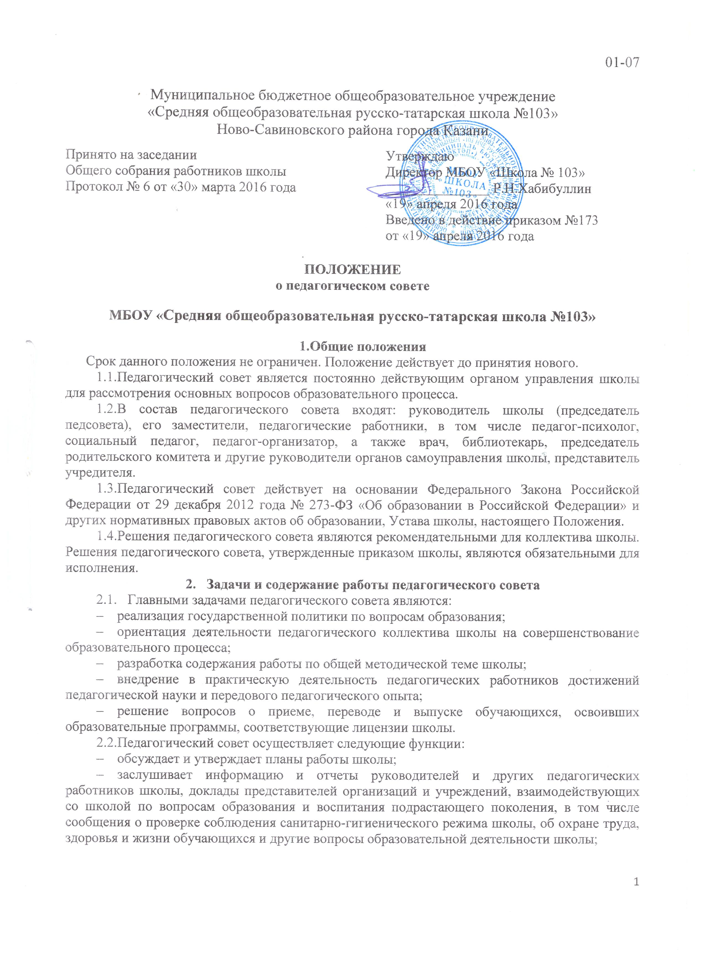

- принятие решений о проведении промежуточной аттестации по результатам учебного года, о допуске обучающихся к итоговой аттестации на основании Положения о государственной (итоговой) аттестации выпускников государственных, муниципальных общеобразовательных учреждений, переводе обучающихся в следующий класс или об оставлении их на повторный курс; выдаче соответствующих документов об образовании, о награждении обучающихся за успехи в обучении грамотами, похвальными листами или медалями;
- принятие решения об исключении обучающихся из школы, когда иные меры педагогического и дисциплинарного воздействия исчерпаны, в порядке, определенном законом «Об образовании в Российской Федерации» № 273-ФЗ.

- Права и ответственность педагогического совета
  - Педагогический совет имеет право:
- создавать временные творческие объединения с приглашением специалистов различного профиля, консультантов для выработки рекомендаций с последующим рассмотрением их на педагогическом совете;
- принимать окончательное решение по спорным вопросам, входящим в его компетенцию;
- принимать, утверждать положения (локальные акты) в рамках установленной компетенции;
- в необходимых случаях на заседания педагогического совета школы могут приглашаться представители общественных организаций, учреждений, взаимодействующих с данным учреждением по вопросам образования, родители обучающихся, представители учреждений, участвующих в финансировании данного учреждения, и др. Необходимость их приглашения определяется председателем педагогического совета, учредителем (если данное положение оговорено в договоре между учредителем и образовательным учреждением). Лица, приглашенные на заседание педагогического совета, пользуются правом совещательного голоса.
  - Педагогический совет ответственен за:
- выполнение плана работы;
- соответствие принятых решений законодательству Российской Федерации и Республики Татарстан об образовании, о защите прав ребенка;
- утверждение образовательных программ;
- принятие конкретных решений по каждому рассматриваемому вопросу, с указанием ответственных лиц и сроков исполнения.

- Организация деятельности педагогического совета
  - Педагогический совет избирает из своего состава секретаря. Секретарь педсовета работает на общественных началах.
  - Педагогический совет работает по плану, являющемуся составной частью плана работы школы.
  - Заседания педагогического совета созываются не реже 1 раза в квартал, в соответствии с планом работы школы.
  - Решения педагогического совета принимаются большинством голосов при наличии на заседании не менее двух третей его членов. При равном количестве голосов решающим является голос председателя педагогического совета.
  - Организацию выполнения решений педагогического совета осуществляют руководитель школы и ответственные лица, указанные в решении. Результаты этой работы сообщаются членам педагогического совета на последующих его заседаниях.
  - Руководитель школы в случае несогласия с решением педагогического совета приостанавливает выполнение решения, извещает об этом учредителя учреждения, который в трехдневный срок при участии заинтересованных сторон обязан рассмотреть данное заявление, ознакомиться с мотивированным мнением большинства членов педагогического совета и вынести окончательное решение по спорному вопросу.

- Документация педагогического совета
  - Заседания педагогического совета оформляются протокольно. В книге протоколов фиксируется ход обсуждения вопросов, выносимых на педагогический совет, предложения и замечания членов педсовета. Протоколы подписываются председателем и секретарем совета.
  - Протоколы о переводе обучающихся в следующий класс, о выпуске оформляются списочным составом и утверждаются приказом школы.
  - Нумерация протоколов ведется от начала учебного года.
  - Книга протоколов педагогического совета школы входит в его номенклатуру дел, хранится в учреждении постоянно.
  - Книга протоколов педагогического совета пронумеровывается постранично, прошнуровывается, скрепляется подписью директора и печатью школы.

